**Тема: Систематизация и обобщение знаний по теме «Химическая связь. Строение вещества».**

**Задание 1***Определите тип химической связи в веществах:*

NO, HF, NaF, O2, CO2. Al, Cl2. FeCl2, NaCl, KBr, CaO, CH4, Fe, NH3, H2, Na, J2,

*Задание 2 Определите вид химической связи***:**

NH3, P2O5, MgS, F2, NaCl, Al2O3

**Задание 1.** Проверь свои знания. Какие утверждения верны.   
1. В молекулах соединений: НСl, NH3связь ковалентная полярная. +  
2. В молекулах соединений: Сl2, H2связь ковалентная неполярная. +  
3. В молекулах соединений Br2, O2 связь ковалентная полярная. -  
4. В молекулах соединений СO2, N2O связь ковалентная неполярная-  
5. Наиболее электроотрицательный элемент O. -  
6. В ходе образования химической связи общая электронная пара смещается в сторону наиболее электроотрицательного элемента. +  
7. У металлов электроотрицательность 2. -  
8. Наименьшей электроотрицательностью обладает атом Fr. +  
9. В молекуле азота тройная связь +  
10. Электроотрицательность элементов возрастает по периоду с увеличением заряда ядра+

***Задание 2.***

Определите тип кристаллической решетки

А) 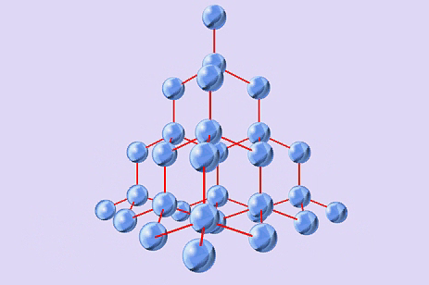 В)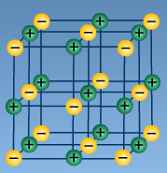 С) 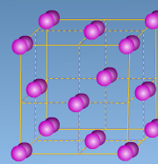

Д) 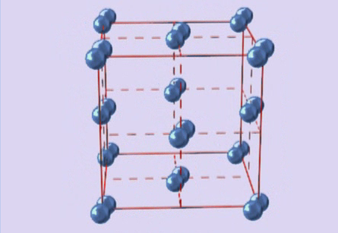 Е) 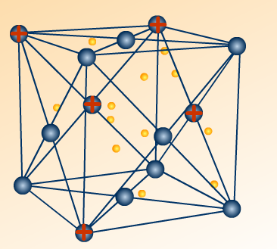

NH3, P2O5, MgS, F2, NaCl, Al2O3,H2O, Br2, CO2, H2S, NaF, H2, Cu, CS2, MgO, C, KCl

**Задание 2.** Составить молекулярную, электронную и графическую формулы молекулы хлора, хлорида калия, бромоводорода   
  
**4. Станция***“Игровая”.***Задание 1**

1. Выбери лишний элемент, объясни:   
   а) Na, K, Li, С  
   в) H2O, O2, F2, Сl2  
   б) Mg, С, N, F  
   г) НCl, HBr, HI, N2

д) H2O, Br2, CO2, MgO

е) H2S, NaF, Cu, CS2, KCl

**Задание 2**Крестики- нолики **(работа с ручкой,** **стр. флипчарта 12)**

Выигрышный путь составляет ков. неполярная связь  
  
Ca  
N2  
H2O  
  
CaO  
O2  
HBr  
  
CaCl2  
H2  
ClF

**Задание 3**

1.Определите степени окисления в соединениях:  
K2О **HClO**

AlH3**H2SO4**

CaF2**HNO3**

***Задание2:***Какая реакция является окислительно-восстановительной?

**H2SO4 +Na2O**—**Na2SO4+ H2O**

**SO3 + H2O**—**H2SO4**

**2SO2 + O2**—**2SO3**

**Н2S + O2**—**H2O + S**

***Задание 3:***Определите в каком веществе степень окисления серы равна +4:

H2SO4 , SO3,SO2,H2SO3

______________

**V. Домашнее задание:**

повторить параграфы , готовиться к контрольной работе.

Просмотр содержимого документа  
«Тестовое задание»

**Тестовое задание**

1. **Связь между ионами металла и блуждающими электронами называется:**

а) ионная

б) ковалентная полярная,

в) металлическая

г) ковалентная неполярная

1. **Химическая связь, возникающая между атомами неметаллов одного вида называется:**

а) ионная

б) ковалентная полярная,

в) металлическая

г) ковалентная неполярная

1. **Химическая связь, возникающая между атомами неметаллов обладающих разной электроотрицательностью называется**

а) ионная

б) ковалентная полярная,

в) металлическая

г) ковалентная неполярная

1. **Химическая связь, возникающая между атомами типичного металла и типичного неметалла называется:**

а) ионная

б) ковалентная полярная,

в) металлическая

г) ковалентная неполярная

1. **Выберите группу веществ, в состав которой входят только вещества с ковалентной неполярной связью:**

а)  N2, NH3, H2, KF

б)  CO2, NH3, H2O, NaCl,

в) N2, H2, F2, C

г) Na, H2, HF, CaCO3

1. **Степень окисления – это величина:**

а) переменная,

б) постоянная,

в) постоянная и переменная.

**7. Высшая степень окисления фосфора равна:**

а) номеру группы, т.е. 5,

б) нулю,

в) трем.

**8. Низшая степень окисления серы равна:**

а) номеру группы, т.е. 6,

б) нулю,

в) номер группы – 8, т.е. -2.

**9. Химическая формула магния с бромом:**

а) MgBr,

б) MgBr2,

в) MgBr3.

**10. Степень окисления хлора равна -1 в:**

а) Cl2O3,

б) PCl5,

в) Cl2.